Hướng dẫn cài đặt, sử dụng Sonar
SonarQube platform gồm 3 thành phần:
- Database lưu trữ:
  - Cấu hình của Sonar (security, plugins settings, etc.)
  - Quality snapshots của các dự án
- Web Server giúp người dùng xem xét trạng thái chất lượng của các dự án một các trực quan và giúp người dùng cấu hình Sonar
- Một hoặc vài Analyzers dùng để phân tích chất lượng.

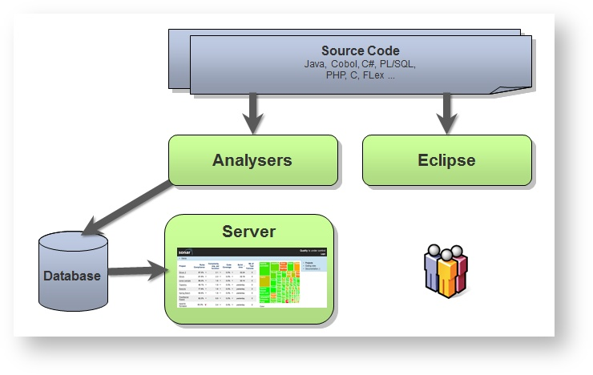
Cài đặt:
Cài đặt Database :
Sonar có thể làm việc được với nhiều loại DBMS khác nhau, để đơn giản hóa và thống nhất thì chúng ta sẽ chỉ dùng MySQL bản opensource.
Việc cài đặt MySQL không được đề cập đến trong tài liệu này,chỉ có lưu ý về việc sử dụng engine InnoDB cho tất cả các table của database.
Để đạt được hiệu năng cao cho DB của Sonar, làm 2 bước sau:
- Set giá trị Maximum của RAM cho parameter: innodb_buffer_pool_size
- Set giá trị ít nhất 15Mb cho parameter: query_cache_size

Cài đặt Web Server
download Web Server tại địa chỉ: http://www.sonarqube.org/downloads/
unzip tại địa chỉ: <install_directory>
<install_directory> được hiểu là nơi giải nén gói Web Server, ví dụ: D:\Sonar\sonarqube-4.5.1
Cấu hình kết nối với database:
Sửa file <install_directory>/conf/sonar.properties để cấu hình các tùy chọn kết nối tới database. Trong file này sẽ có đầy đủ templates cho tất cả các database mà Sonar hỗ trợ, tuy nhiên sẽ chỉ có một kết nối duy nhất đươc sử dụng, với MySQL thì phần cầu hình sẽ như sau:
<install_directory>/conf/sonar.properties
sonar.jdbc.username=sonar
sonar.jdbc.password=sonar
#----- MySQL 5.x
sonar.jdbc.url=jdbc:mysql://localhost:3306/sonar?useUnicode=true&characterEncoding=utf8&rewriteBatchedStatements=true&useConfigs=maxPerformance
Chú ý tạo trước một database sonar ở trên cơ sở dữ liệu MySql.
Đối với Windows Server 64 bits ( tốt nhất là Windows Server 2012 R2), phải cấu hình Sonar hỗ trợ server mode. Tìm tham số sonar.web.javaOpts và xóa comment của nó đi:
sonar.web.javaOpts=………..

Khởi động Web Server:
Port mặc định sẽ là "9000" và context path mặc định là "/". Các giá trị này có thể được thay đổi bằng cách thay đổi các giá trị trong file <install_directory>/conf/sonar.properties. Ví dụ, muốn đổi thành port 80 và context part thành sonar thì cần cấu hình như sau:
<install_directory>/conf/sonar.properties
sonar.web.host=192.0.0.1
sonar.web.port=80
sonar.web.context=/sonar

Chạy file bat <install_directory>/bin/windows-x86-XX/StartSonar.bat để khởi động Web Server

Install C# plugin (for .NET project)
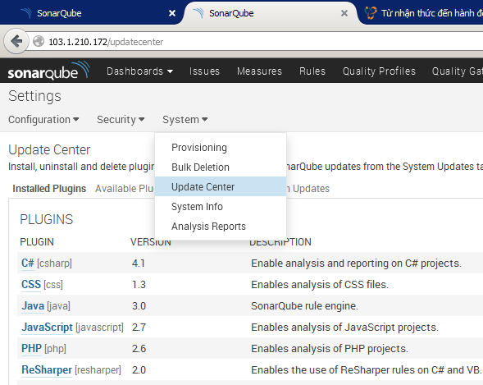
- Chọn Available Plugins, lựa chọn cài đặt C# plugin để cài đặt cho Plugin này.
- Sau sau khi cài đặt thành công, khởi động lại SonarQube Server để active C# Plugin

Sử dụng Sonar để quét mã nguồn JAVA với Sonar-runner.
Cài đặt Sonar-runner:
Download Sonar-runner từ website

Trong file /conf/sonar-runner.properties, cầu hình cho Sonar-runner như sau:
#----- MySQL
sonar.jdbc.url=jdbc:mysql://localhost:3306/sonar?useUnicode=true&amp;characterEncoding=utf8

#----- Oracle
#sonar.jdbc.url=jdbc:oracle:thin:@localhost/XE

#----- Microsoft SQLServer
#sonar.jdbc.url=jdbc:jtds:sqlserver://localhost/sonar;SelectMethod=Cursor

#----- Global database settings
sonar.jdbc.username=sonar
sonar.jdbc.password=sonar

Sử dụng Sonar để quét với .NET project
Cấu hình MSBuild SonarQube Runner trên Build Agent Machine (Cài đặt trên máy muốn phân tích code, ví dụ máy phát triển hoặc build agent)
Extract:
- Download MSBuild SonarQube Runner từ website của Sonar
- Giải nén MSBuild.SonarQube.Runner-[version] trên thư mục bạn muốn. Ví dụ: C:\SonarQube\bin
Cấu hình:
- Chỉnh sửa file C:\SonarQube\bin\SonarQube.Analysis.xml để có các tham số sau( đối với SonarQube 5.1.x):
  - sonar.jdbc.url
  - sonar.jdbc.username
  - sonar.jdbc.password
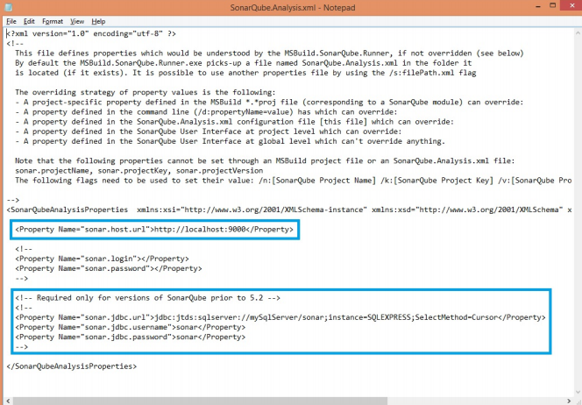
- Cập nhật đường dẫn %PATH% cho file chạy MSBuild SonarQube Runner. Nếu thư mục giải nén là C:\SonarQube\bin thì cấu hình như sau:
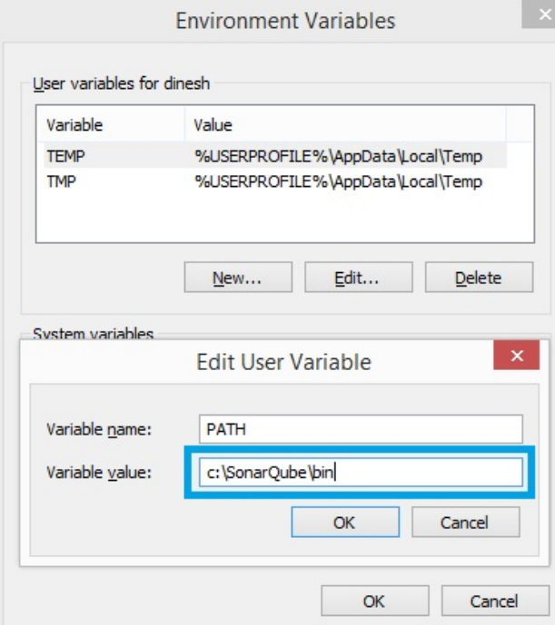
- Thực hiện quét:
  - Chạy MSBuild.SonarQube.Runner.exe begin với cú pháp:
MSBuild.SonarQube.Runner.exe begin /v:1.0 /n:"BUGD UNIONE" /k:BUGD.UNI.ONE
Trong đó:
    - /v:”Version project”
    - /n:”Name project”
    - /k:”Key project”
  - Build project:
msbuild
Trường hợp sử dụng nuget:
nuget restore
msbuild
Chú ý: Chạy MSBuild.SonarQube.Runner trong "MSBuild console", hoặc "VS Developer Command Prompt" để có thể chạy được MSBuild command
  - Kết thúc
MSBuild.SonarQube.Runner.exe end
Sử dụng Sonar tích hợp với maven build

